Werter Gast

Ihr Vermieter ist Mitglied des Zermatt Apartment Verein - ZAV. Seit 2014 erhalten unsere Gäste eine Quality Card. Mit der Quality Card bieten wir Ihnen verschiedene Aktivitäten zu Spezialkonditionen. Für den Sommer 2026 haben wir für Sie folgende Angebote zusammengestellt:

Angebote nur gültig mit dem jeweiligen Voucher, der in ausgedruckter Version und vollständig ausgefüllt abgegeben wird.

Bahnfahrt auf den Gornergrat (01.05.2026 – 31.10.2026)
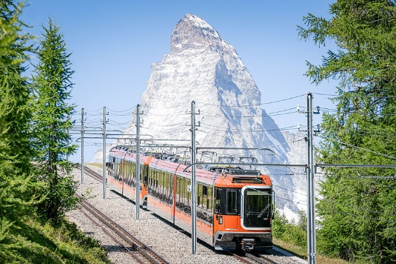
Retourfahrt auf den Gornergrat

Preise Erwachsene CHF 112.- statt CHF 132.-
Kinder mit der Juniorkarte gratis

Detaillierte Informationen und Verkauf direkt bei der Gornergrat Bahn:
Tel. +41 (0)27 927 75 05 oder www.gornergrat.ch

Matterhorn Museum (offen täglich bis 31.10.2026)
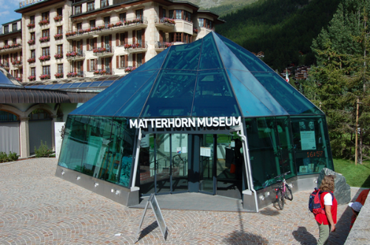
Eintritt ins Matterhorn Museum zu einem reduzierten Preis.

Erwachsene : CHF 7.- (NP CHF 12.-)
Kinder (10-16 Jahre) : CHF 4.- (NP CHF 7.-)
Kinder (- 9 Jahre) : gratis

Öffnungszeiten: Juni, Juli, August, Sept. 14 – 18 Uhr
Mai, Oktober 15 – 18 Uhr
Information: www.zermatt.swiss/museum

Geschäfte mit Rabatt 10 %

In folgenden Geschäften erhalten ZAV-Gäste einen Spezialrabatt von 10 %

Azzura Sport (-10%) auf Mieten (-15%) Salewa Mountain Shop
Matterhorn Sport (auf Mieten) Intersport Glacier
Bayard Sport Bahnhofplatz Dorsaz Sport (auf Mieten)
Davis Boutique Womy Express Wäscheservice
Icebreaker & Yosemite Bäckerei Fuchs (auf Bergführerbrot)
Timberland Lindt Shop
Marcopolo Zermatt Julen Sport (auf Mieten)

Kostenlose Angebote in Zermatt

- Gemeindebibliothek www.gemeindebibliothek-zermatt.chKostenlose Führung durch das Kraftwerk Zmutt
Erhalten Sie einen Einblick in das Kraftwerk Zmutt.
Jeden Donnerstag um 10 Uhr vom 11. Juni bis 10. September 2026,Treffpunkt Grande Dixence Zmutt (die Führung findet in Deutsch statt)

Anmeldung bis Mittwoch 15:30 Uhr im Tourismusbüro Zermatt unter
+41 (0) 27 966 8100 oder über https://ztnet.ch/grandedixence
Weitere Informationen: Führung durch das Wasserkraftwerk Zmutt

ZERMATTERS – unterwegs mit unseren Outdoor-Profis

In Zusammenarbeit mit ZERMATTERS bieten wir folgende Gruppentouren an:


- Breithornbesteigung (4165 M.ü.M) –
der leichteste Viertausender der Alpen
Besteigung des Breithorns ab Klein Matterhorn mit dipl. Bergführer. Preis: CHF 205.-/Person (NP CHF 225.-)

- Gorge Adventure – Klettersteig durch die Gornerschlucht
Durchquerung der Gornerschlucht mit dipl. Bergführer von Furi nach Blatten.
Preis: CHF 135.-/Person - (NP CHF 155-)

- First snowXperience - Erlebe die Faszination des Skifahrens im snowXperience Park auf Testa Grigia, 3’458 Meter über Meer. Komme, wie Du bist – keine Vorkenntnisse nötig.
Preis: CHF 119,--/Person – (NP CHF 139.-) Ausrüstung, Zutritt zum snowXperience Park,
1,5 Std. Gruppenunterricht mit einem ZERMATTERS Ski Instruktor inklusive

- Bike Angebote der ZERMATTERS
Auf die Bike-Angebote der ZERMATTERS erhalten Sie einen Rabatt von CHF 20.-/Kurs.
- Bike Miete: 15 % Rabatt auf Bike-Miete im Bayard Sport am Bahnhof

Information/buchbar: ZERMATTERS – Tel. +41 (0)27 966 24 66 www.zermatters.ch Bahnhofstrasse 58

Zermatt Bergbahnen AG - Mountaincarts (27.06. – 04.10.2026)
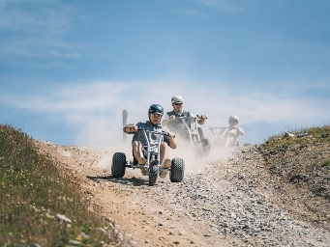
50 % Rabatt auf die Miete von Mountaincarts

Mountaincarts: Rasant und adrenalingeladen geht es mit
dreirädrigen Go-Karts vom Rothorn nach Blauherd.

Information: www.matterhornparadise.ch

Forest Fun Park (offen täglich vom 01.05.2026 – 01.11.2026)
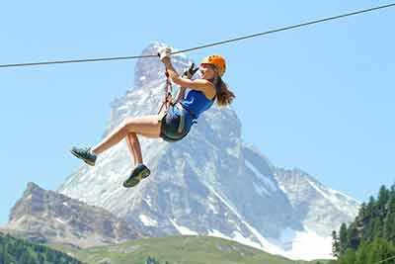
Hochseilgarten Zen Stecken, verschiedene Schwierigkeitsgrade für Jung und Alt, ein interessantes Angebot für die ganze Familie.
Erwachsene : CHF 28.-(NP CHF 38.-)
Jugendliche (12-17 Jahre) : CHF 23.-(NP CHF 33.-)
Kinder (8-11 Jahre) : CHF 18.-(NP CHF 28.-)
Kinder (4-7 Jahre) : CHF 12.-(NP CHF 22.-)
Keine Voranmeldung erforderlich.
Information:
Tel: +41 (0)27 968 10 10 oder www.zermatt-fun.com

Schwimmbäder und Fitnesscenter (fragen sie nach den Saison Öffnungszeiten)
Vergünstigungen bei folgenden Partnern ! immer Voranmeldung erforderlich !

Schwimmbad
Hotel Alpenroyal
CHF 12.- Kinder CHF 7.- (Voranmeldung erforderlich)
Hotel Silvana / Furi
CHF 30.- Kinder CHF 20.- inkl. Badetuch (14.00 Uhr – 19.30 Uhr)
Hotel Matterhorn Focus (Voranmeldung!)
CHF 15.- Kinder CHF 5.- inkl. Badetuch (nur Innenpool bis 15.30 Uhr)
CHF 25.- Kinder CHF 12.- inkl. Badetuch (Pool & SPA ab 15.30 Uhr

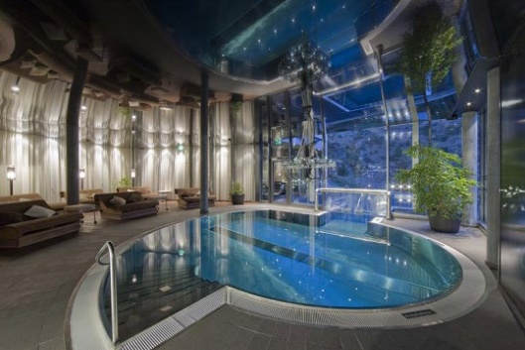
Fitnesscenter
Aufdenblatten Physio CHF 15.-
Massage 30 min. CHF 80.-
PFA Aufdenblatten GmbH - www.physiozermatt.ch

Massagen (in house) 10% Reduktion ab CHF 100.-
Beatrice Engel Hochscheid Tel: +41 (0)78 892 77 04

Tennishalle Hotel Alex
Halle inkl. Schläger & Bälle CHF 50.--/Std.
www.hotelalexzermatt.com/sport/tennis

Dorfrundgang Zermatt (23.06. – 14.10.2026)

Das Dorf Zermatt ist geprägt von alten Traditionen und modernem Tourismus. Dieses Spannungsfeld ist bei einem Dorfrundgang facettenreich und hautnah erlebbar.

Dienstag Führung in Englisch, Mittwoch Führung in Deutsch, jeweils 16.30 – 18.30 Uhr

Preis CHF 5.- / Person (NP CHF 10.-)
Treffpunkt: Tourismusbüro Bahnhofplatz Zermatt
Information: Zermatt Tourismus – info@zermatt.swiss +41 (0)27 966 81 00

Dorfrundgang mit einheimischen Brüdern (Täglich 10 Uhr / 13 Uhr / 16 Uhr)


Die zwei einheimischen Brüder führen Sie während zwei Stunden durch deren Geburtsort.
Lernen Sie neue Plätze und Ecken des Dorfes kennen und hören Sie interessante Geschichten von damals und heute

Preis: CHF 25.- pro Person (NP CHF 30.-/Person)

Information: Tel: +41 (0)79 330 39 64 / +41 (0)79 341 83 25 - www.zermattlife.ch

Frühstück (Bitte zeigen sie ihre Quality Card direkt bei der Bestellung im Café/Bistro)

Bäckerei Fuchs – Frühstück und Kaffee & Kuchen
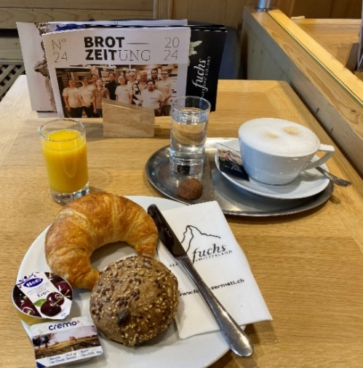
- Express Frühstück: 1 Brötchen, 1 Buttergipfel, 1 Butter & Konfitüre, 1 dl Orangensaft,
1 Tasse Tee, Kaffee oder Schokolade
Preis CHF 6.- (NP CHF 12.-)

- Kaffee & Kuchen:
1 Tasse Tee, Kaffee / Schokolade und 1 Stück Kuchen
Preis CHF 6.- (NP CHF 12.-)

Täglich geöffnet 7:00 – 18:30 Uhr, der Voucher ist vorzuweisen.
Bäckerei Fuchs in der Getwingstrasse 24 & Bahnhofstrasse 28
www.fuchs-zermatt.ch

Frühstück ZERMAMA Bistro
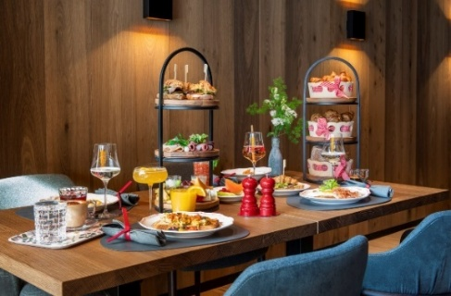
Grosses Frühstück mit Eierspeisen, verschiedene Brote, Croissants, Marmelade, Charcuterie, Käse, Früchte, Joghurts, Fruchtsäfte, Kaffee.

Preis CHF 15.- (NP CHF 30.-)

Täglich 07:00 – 11:30 Uhr - der Voucher ist vorzuweisen.
Gruppen bis 4 Personen ohne Voranmeldung
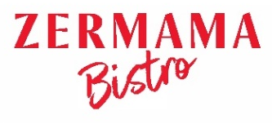
Hotel ZERMAMA, Matterstrasse 23 www.zermama.ch

Tandem Paragliding FlyZermatt

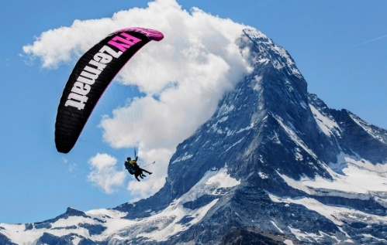
Tandem Paragliding mit FlyZermatt

Rothorn oder Gornergrat CHF 240.- (NP CHF 280.-)
Klein Matterhorn CHF 420.- (NP CHF 460.-)
Blauherd oder Riffelberg CHF 190.- (NP CHF 230.-)

Inklusive Foto & Video-Package

Information: www.flyzermatt.com - Tel: +41(0)79 643 68 08

Matterhorn Paragliding
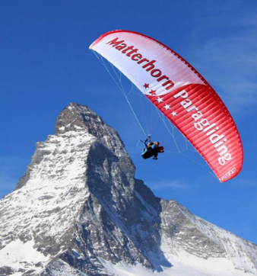
Gleitschirmflüge inkl. Foto & Videopackage

The Spectacular (Rothorn / Gornergrat) CHF 240.- (NP CHF 280.-)
The Ultimate (Klein Matterhorn) CHF 420.- (NP CHF 460.-)
The Adventurer (Blauherd oder Riffelberg) CHF 190.- (NP CHF 230.-)

www.matterhornparagliding.com - Tel: +41 (0)79 489 59 16

Indoor Golf
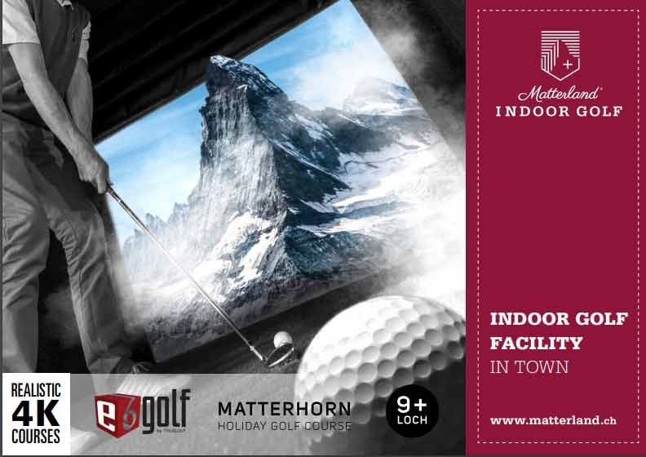
Indoor Golf in Zermatt
Preis: CHF 70.- / Std. (NP CHF 90.-/Std.) / Simulator
Max. 4 Personen pro Stunde pro Simulator

Information/Reservation:
Tel: +41 (0)79 967 04 82
Mail: indoor-golf@matterland.ch

Thermalbad Brigerbad

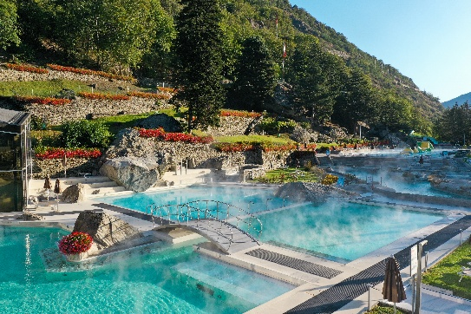
Eintritt in das Thermalbad in Brigerbad (Therme / SPA / Sport)

50 % Rabatt auf die Eintrittspreise !

Information:
www.thermalbad-wallis.ch
Tel: +41 (0)27 948 48 48

Der Voucher ist vorzuweisen!

Matterhörnli Workshop (01.05. – 30.11.2026)

Giessen Sie ihre eigenen Chocolat Matterhörnli in der Konditorei der Bäckerei Fuchs
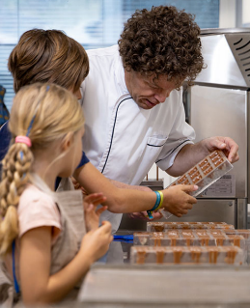
Dauer: 1 – 1.5 Std

CHF 500.- bis 8 Personen / Zusatzperson CHF 40.- (max. 12 Pers.)
Inkl. 1 Schachtel Matterhörnli (15 Stk.) pro Pers.

Mit der Quality Card CHF 10.- Reduktion pro Person
Buchung unter https://fuchs-zermatt.ch/pages/workshops
Rabattcode: ZZ30FQSJNXWS

Virtual Reality Adventure und Escape Spiele

Fremde Welten voller Rätsel und Abenteuer erwarten Sie in 22 unterschiedlichen Spielen

Dauer ca. 60 Min.

Preise: 2 Spieler CHF 35.-/Pers. (NP CHF 50.-/Pers.)
3 Spieler CHF 30.-/Pers. (NP CHF 45.-/Pers.)
4 Spieler CHF 26.-/Pers. (NP CHF 40.-/Pers.)

Information: www.getoutvr.ch – Tel: +41 (0)77 26 789 46

DINE AROUND ZERMATT (fragen sie nach den Saison Öffnungszeiten)

Sie haben die Möglichkeit in verschiedenen Hotelrestaurants ein Menu zu speziellen Konditionen zu genießen. Melden Sie sich direkt bei den Hotels an und reservieren mit dem Hinweis „ZAV Gast“.

Hotel Sivana / Furri 2 Gang Mittagessen inkl. Nutzung Pool / SPA CHF 50.- / Person www.hotelsilvana.ch 3 Gang Mittagessen inkl. Nutzung Pool / SPA CHF 75.- / Person (mind. 2 Pers.)

Hotel Alex 1 Glas Champagner offeriert.
www.hotelalexzermatt.com

Alm Restaurant / Furri, Schweigmatten 10 % auf Essen aus der à-la-carte Speisekarte
https://alm-zermatt.swiss

Gornerschlucht – Gornergorge ( 06.06. bis 15.10.2026)
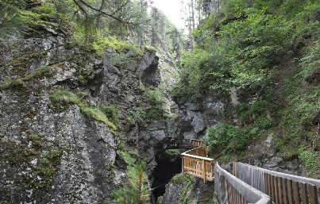
Öffentlich zugängliche Schlucht zwischen Zermatt und Blatten
Der Weg durch die Gornerschlucht (Gornergorge) wurde in den
Jahren1886/87 erstellt.

Für ZAV-Gäste kostenlos – Voucher ist vorzuweisen!
Normalpreis CHF 5.50 für Erwachsene / Kinder 6 bis 15 Jahren CHF 3.--
Information: Tel: +41 (0)27 967 20 96 - www.blatten-zermatt.ch

NostalChic Class (24.06. – 19.09.2026)
Dein besonderer Tag beginnt in Zermatt mit einem
herzlichen Empfang, einem Willkommensdrink und
exklusiven Apéro-Spezialitäten in Edward's Café Bar im
Hotel Monte Rosa in Zermatt. Nach einer kurzen Führung durch das alte Dorf gelangst du zur Talstation der Gornergrat Bahn. Nach einer Stunde Aufenthalt auf dem Gornergrat erwartet dich im Ristorante Al Bosco im Riffelalp Resort 2222m ein erstklassiges 3-Gänge-Menü. Geniesse gehobene Küche mit frischen, lokalen Zutaten, begleitet von erlesenen Weinen.

Lass dich während der Fahrt von der majestätischen Bergwelt verzaubern und halte an einem exklusiven Zwischenstopp für unvergleichliche Fotos. Dein mehrsprachiger Concierge, nicht nur ein Experte der Region, sondern auch ein unterhaltsamer Geschichtenerzähler, wird dich mit faszinierenden Anekdoten begleiten.

Preis CHF 284.- statt 320.-
Detaillierte Informationen und Verkauf direkt an der Talstation der Gornergrat Bahn:
Tel. +41 (0)27 927 75 05 oder www.gornergrat.ch

Wasserski & Wakeboard Schalisee Täsch - (ab 04.06. – 27.09.2026)

Wasserski & Wakeboard in Täsch - 20% Rabatt für ZAV-Gäste

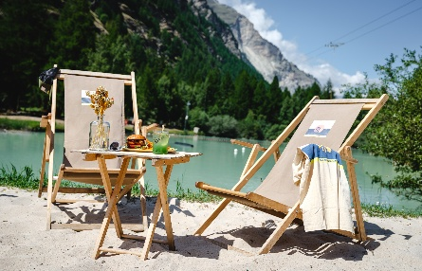
Schali Lago
Mitten in den Bergen und dem Strand doch so nah! Nur wenige Minuten von Zermatt entfernt liegt das Örtchen Täsch mit dem kleinen Schalisee. Sommerstimmung mit coolen Drinks, mediterranem Essen und garantiertem Beachfeeling.

Schali Lago by CERVO Mountain Resort
Tel: +41 (0)27 968 12 12 - www.schalilago.ch

Flight Wine Tasting Swiss wines (Ruhetag Dienstag und Mittwoch)

Im Herzen des Dorfes, an der Bahnhofstrasse 50, sorgt die familiengeführte Weinhandlung Terravigna für noch mehr Weingenuss im Ferienort Zermatt. Im Shop werden über 400 verschiedene Weine präsentiert. Darunter exklusive Champagner, Fine Wines und Naturweine. Gerne beraten wir dich persönlich im Shop! Ob beim Einkauf, auf ein Glas Wein, oder ein Tasting, lass dich vor Ort inspirieren!

CHF 13.- statt CHF 21 pro Person
CHF 44.- statt CHF 54 pro Person mit Walliser Plättli
Buchen unter +41 (0) 27 967 11 13 www.terravigna.ch

Wir wünschen Ihnen einen schönen Aufenthalt in der Destination Zermatt❤️Matterhorn

